Следим за правильным произношением звука [Р]!
Родителям рекомендуется выполнять задания каждый день для отработки правильного звукопроизношения:
- Выполнить артикуляционную гимнастику под звездочкой.
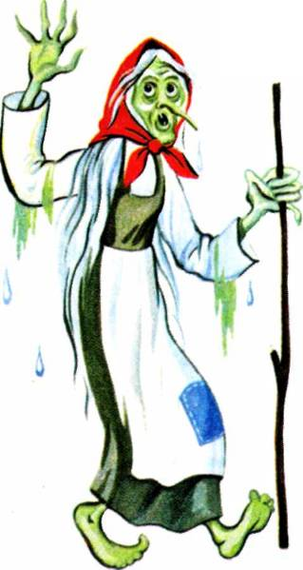
Упражнение «Подружи слова». Смотри, злая Кикимора перепутала слова в предложениях! Помоги словам вернуться на свои места: «подружи» их и произнеси предложения правильно. Образец: Рома, топор, дрова, рубить. — Рома рубит дрова топором.
На, яхта, парус, красивый.
Рома, топор, дрова, рубить.
Папа, подарить, розы, мама.
Рынок, на, продавать, фрукты.
Мама, шары, подарить, Родион.
Рая, корзина, боровики, собирать, в.
Дом, подъемный, строить, кран, новый.

Следим за правильным произношением звука [Р]!
Родителям рекомендуется выполнять задания каждый день для отработки правильного звукопроизношения:

Следим за правильным произношением звука [Р]!
Родителям рекомендуется выполнять задания каждый день для отработки правильного звукопроизношения:
- Выполнить артикуляционную гимнастику под звездочкой.
Арбузы для Рычалочки (цепной текст)
Прочитайте ребенку рассказ два раза подряд. Сначала ребенку нужно повторить рассказ по предложениям, отвечая на ваши вопросы, а затем – пересказать.
Дядя Назар ведет грузовик.
У грузовика полный кузов арбузов.
Арбузы дядя Назар везет на базар.
На базаре арбузы купит Рычалочка.
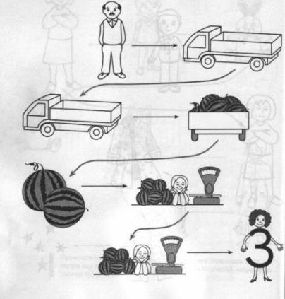

Упражнение «Исправь предложение». Скоморох решил насмешить тебя и придумал такие предложения. Послушай их. Найди и исправь ошибки.

В розах растут сады.
Мусор убирает Рому.
Арбуз купил Артёма.
Куры кормят Марусю.
Рыба поймала рыбака.
Красный шарф надел Егора.
Торт подарил Раю на день рождения.
В помидорах и огурцах растут огороды.

